Національний технічний університет України

«Київський політехнічний інститут імені Ігоря Сікорського»

Факультет інформатики та обчислювальної техніки

Кафедра обчислювальної техніки

**Основи Front-end технологій**

**Лабораторна робота №8**

«**Верстка сайту за допомогою HTML-5 і CSS-3 за зразком**»

Виконав:

студент групи ІО-23

Гуранець Олександр

Залікова книжка №2308

Перевірив

Жереб Костянтин Анатолійович

Київ 2024

**Тема:**  Верстка сайту за допомогою HTML-5 і CSS-3 за зразком

**Посилання на GitHub** **Repository:**

<https://github.com/Maxson71/FrontEnd_lab8>

**Посилання на GitHub Page:**

<https://maxson71.github.io/FrontEnd_lab8>

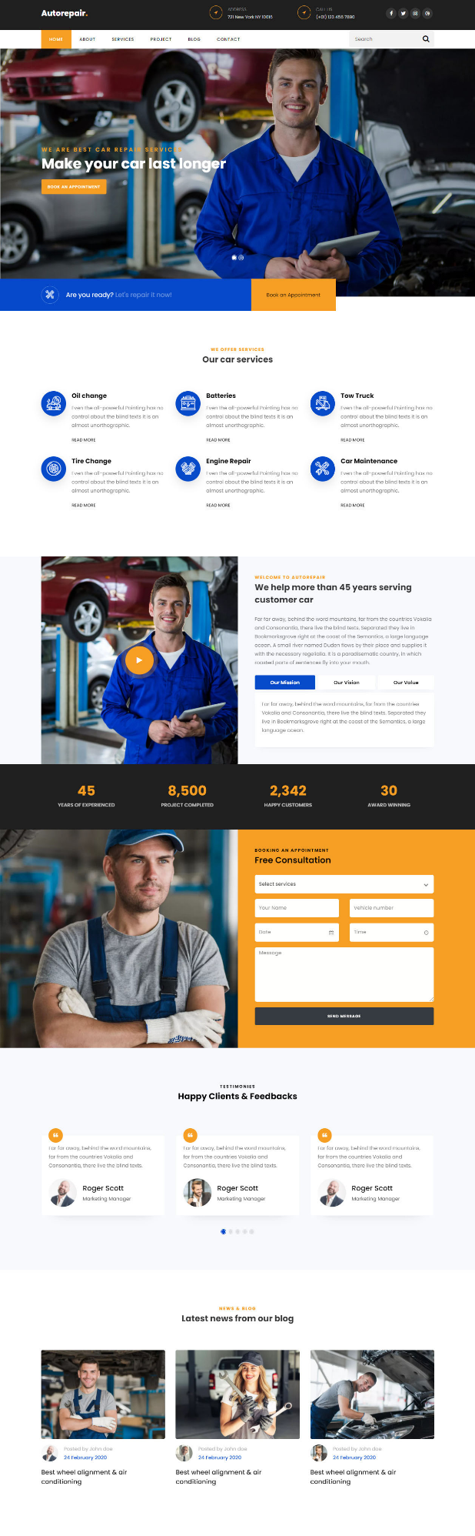**Варіант 8**

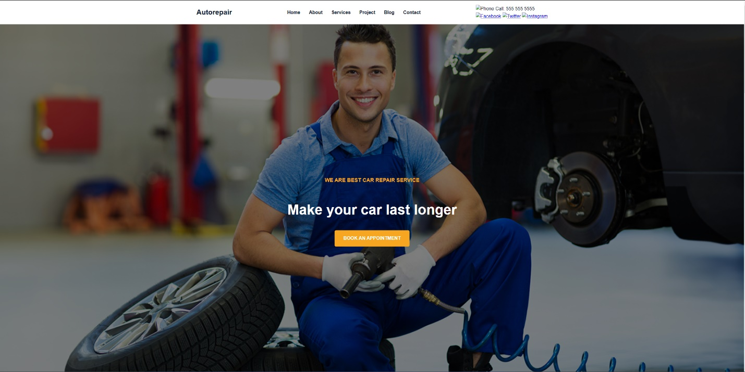**Результати:**

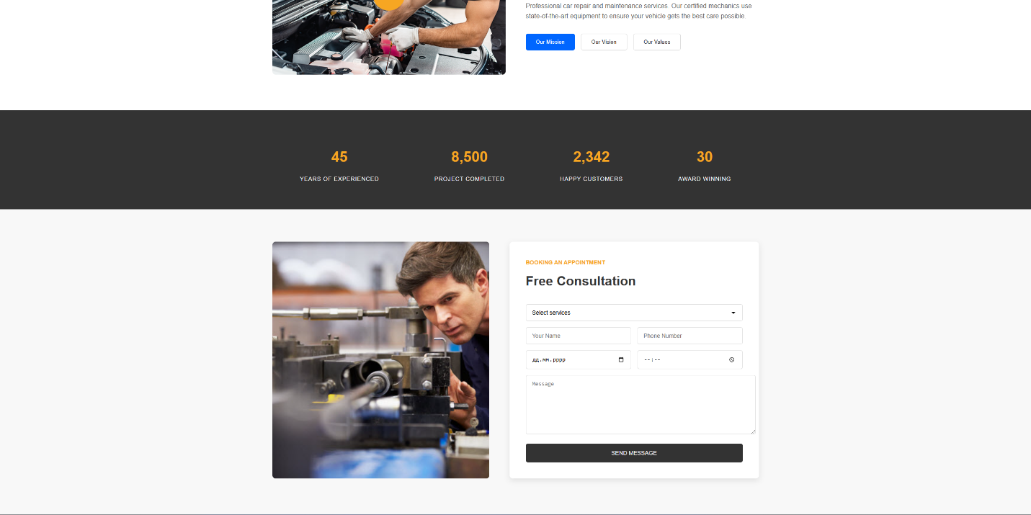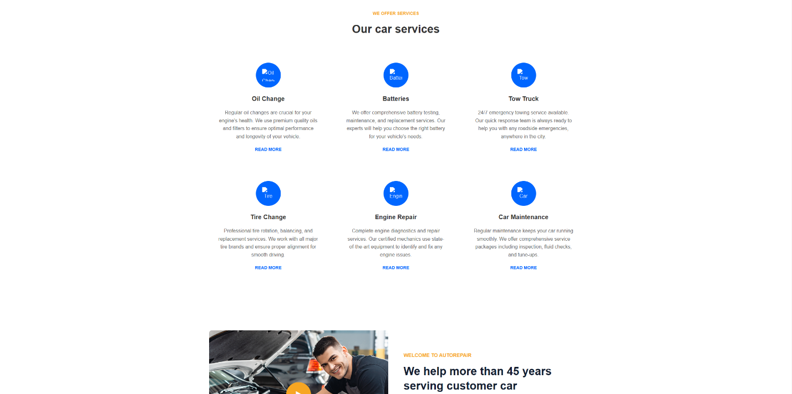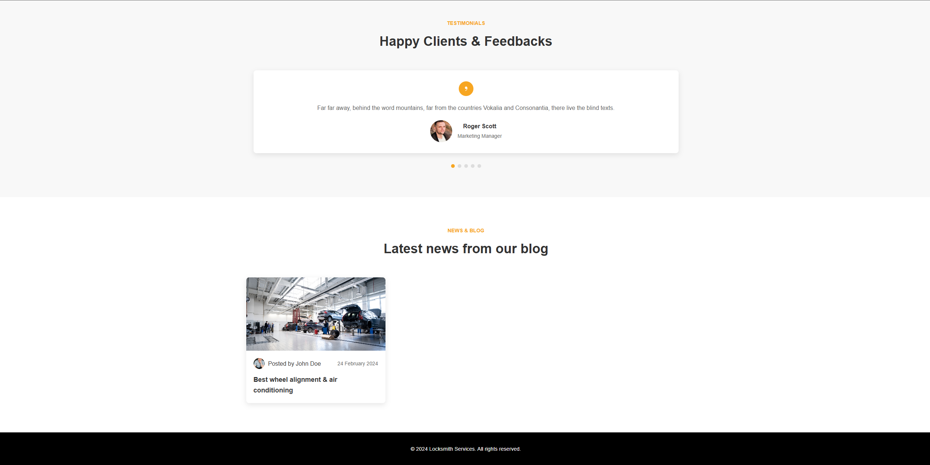

У рамках лабораторної роботи було виконано верстку веб-сайту з використанням технологій HTML5 та CSS3. Завдання передбачало створення адаптивного макету за зразком із дотриманням сучасних стандартів та принципів веб-дизайну.

1. **Основна структура сайту**
   * Реалізовано розмітку сайту з такими основними секціями:
     + Header: логотип, навігаційне меню та контактна інформація.
     + Hero: фонова картинка із заголовком, підзаголовком та кнопкою.
     + Quote: реалізована форма для отримання запиту від користувача.
     + Services: секція з переліком послуг, які надаються компанією.
     + Why Choose Us: секція з візуальними елементами та текстом для підкреслення переваг.
     + Footer: завершальна частина з контактною інформацією та основними посиланнями.
2. **Візуальний дизайн**
   * Для стилізації використовувались сучасні інструменти CSS3, включаючи:
     + Flexbox для побудови адаптивних макетів.
     + Grid-систему для створення сітки елементів у секції продуктів.
     + Псевдокласи (:hover, :nth-child) для реалізації ефектів при наведенні.
3. **Використані елементи дизайну**
   * Зображення із зовнішніх джерел для ілюстрації послуг.
   * Іконки для кожної послуги, які створюють зрозумілу візуалізацію.
4. **Адаптивність**
   * Реалізовано адаптивний дизайн, що забезпечує коректне відображення сайту на різних пристроях.

**Висновок:**  
Виконана лабораторна робота дала можливість застосувати практичні знання у верстці веб-сайтів із використанням HTML5 та CSS3. Було створено функціональний макет, який відповідає сучасним вимогам веб-дизайну.